Тренировочные задания по типу задания №8 ОГЭ по Информатике. Сравнение чисел в различных системах счисления
1. Вспомни правило перевода числа в 10-тичную систему счисления и верно заполни пропуски:
- 1101111₂ = 1* ⁶ + 1*2⁵ + 1*2 + 1*2³ + *2² + 1*2¹ + 1*2⁰ = ₁₀

- 73 ₌ 7*8¹ + 3*8 = ₁₀

- 0А₁₆ = 0* ¹ + *16⁰ = ₁₀
2. Сравни два числа:
- 101001₂ 75₈

- 53₈ 1С₁₆

- F₁₆ 1111₂
3. Выполни следующие действия, переведя числа в десятичную систему счисления:
- 110110₂ + 62₈ =
- 10₁₆ -110₂ =
- 15₈ + 11₁₆ =
В ответ укажи разницу между большим и меньшим получившимся ответом (без основания степени).
Ответ:
4. Внимательно прочитай условие задачи и ответь на поставленные вопросы:
- Вам поступило новое сообщение:
«Уважаемый клиент! Для Вас создан индивидуальный астрологический прогноз. Согласно звёздам наиболее удачна для покупок, встречей с друзьями и поиска второй половинки является дата 111₂.100₂.10101₂. Или 1100₂.1100₂.10101₂. Или 10110₂.1100₂.10101₂».
Судя по всему, компьютер останавливает Вас от сомнительных гороскопов. Тем более – звёзды не радуют Вас очевидной точностью. Вы вспоминаете, что удачу Вам всегда приносило число 2. Переведите числа в десятичную систему счисления. В ответе укажите дату в формате 01.01.21 (с точками), в которой в большем количестве встречается цифра 2.
Ответ:
- Ваш друг – будущий IT-специалист - предлагает Вам сделку: в случае, если Вы выигрываете спор, то он несомненно обязан предоставить Вам либо шоколад Dove в количестве 16₈ в течение 3 недель, либо шоколад Milka в количестве 1100₂ в течение двух недель, либо шоколад Alpen Gold в количестве 1С₁₆ в течение двух недель. Вы выиграли. И вспомнили, что совсем недавно состоялся такой же, но неудачный, спор с другим Вашим другом, и в ближайшие две недели Вам будет необходимо отдавать каждый день по шоколадке победителю. Переведите числа в десятичную систему счисления и выберите тот вариант, при котором Вы и отдадите одну шоколадку в день, и останетесь в плюсе. В ответе количество шоколадок той марки, вариант которой был для Вас выигрышным.
Ответ:
5. Выполни задание из ОГЭ:
- Среди приведённых ниже трёх чисел, записанных в различных системах счисления, найдите минимальное и запишите его в ответе в десятичной системе счисления. В ответе запишите только число, основание системы счисления указывать не нужно.
49₁₆, 67₈, 1001110₂
Ответ:

- Среди приведённых ниже трёх чисел, записанных в различных системах счисления, найдите максимальное и запишите его в ответе в десятичной системе счисления. В ответе запишите только число, основание системы счисления указывать не нужно.
44₁₆, 57₈, 1011010₂
Ответ:

Тренировочные задания по типу задания №8 ОГЭ по Информатике. Сравнение чисел в различных системах счисления.
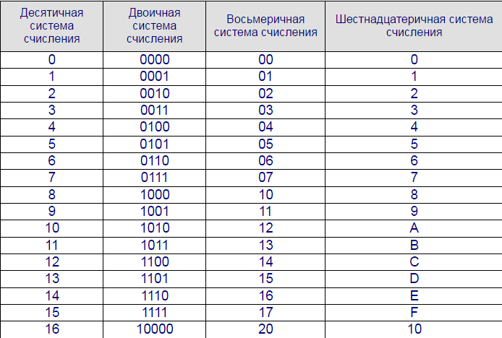
Ответы и необходимые дидактические материалы
Формула для перевода числа из любой системы счисления в десятичную:
A_{n} = a_{n-1} ∙ q^{n-1} + a_{n-2} ∙ q^{n-2} + ∙∙∙ + a₀ ∙ q⁰
где A — число, q — основание системы счисления, а n — количество разрядов числа.

1. Вспомни правило перевода числа в 10-тичную систему счисления и верно заполни пропуски:
- 1101111₂ = 1* 2 ⁶ + 1*2⁵ + 0*2 ⁴ + 1*2³ + 1 *2² + 1*2¹ + 1*2⁰ = 111 ₁₀

- 73 ₈ ₌ 7*8¹ + 3*8 ⁰ = 59 ₁₀

- 0А₁₆ = 0* 16 ¹ + 9 *16⁰ = 9 ₁₀
2. Сравни два числа:
- 101001₂ < 75₈

- 53₈ > 1С₁₆

- F₁₆ = 1111₂
3. Выполни следующие действия, переведя числа в десятичную систему счисления:
- 110110₂ + 62₈ = 104₁₀
- 10₁₆ -110₂ = 11₁₀
- 15₈ + 11₁₆ = 30₁₀
В ответ укажи разницу между большим и меньшим получившимся ответом (без основания степени).
Ответ: 93
4. Внимательно прочитай условие задачи и ответь на поставленные вопросы:
- Вам поступило новое сообщение:
«Уважаемый клиент! Для Вас создан индивидуальный астрологический прогноз. Согласно звёздам наиболее удачна для покупок, встречей с друзьями и поиска второй половинки является дата 111₂.100₂.10101₂. Или 1100₂.1100₂.10101₂. Или 10110₂.1100₂.10101₂».
Судя по всему, компьютер останавливает Вас от сомнительных гороскопов. Тем более – звёзды не радуют Вас очевидной точностью. Вы вспоминаете, что удачу Вам всегда приносило число 2. Переведите числа в десятичную систему счисления. В ответе укажите дату в формате 01.01.21 (с точками), в которой в большем количестве встречается цифра 2.
Ответ: 22.12.21
Решение:
1. 111₂=7₁₀; 100₂=4₁₀; 10101₂=21₁₀ → 07.04.21
2. 1100₂= 12₁₀ → 12.12.21
3. 10110₂=22₁₀ → 22.12.21
- Ваш друг – будущий IT-специалист - предлагает Вам сделку: в случае, если Вы выигрываете спор, то он несомненно обязан предоставить Вам либо шоколад Dove в количестве 16₈ в течение 3 недель, либо шоколад Milka в количестве 1110₂ в течение двух недель, либо шоколад Alpen Gold в количестве 1С₁₆ в течение двух недель. Вы выиграли. И вспомнили, что совсем недавно состоялся такой же, но неудачный, спор с другим Вашим другом, и в ближайшие две недели Вам будет необходимо отдавать каждый день по шоколадке победителю. Переведите числа в десятичную систему счисления и выберите тот вариант, при котором Вы и отдадите одну шоколадку в день, и останетесь в плюсе. В ответе укажите количество шоколадок, которые друг должен Вам отдать, выберя наиболее выгодный вариант.
Ответ: 28
Решение:
1. 16₈ = 1*8¹+6*8⁰=14₁₀ (делим на три недели -> 14/21=2/3 шоколадки в день).
2. 1110₂=1*2³+1*2²+1*2¹+0*2⁰=14₁₀ (делим на две недели -> 14/14=1 шоколадки в день).
3. 1С₁₆=1*16¹+12*16⁰=28₁₀ (делим на две недели -> 28/14=2 шоколадки в день).
Чтобы отдать одну шоколадку и быть в плюсе, необходимо выбрать третий вариант.
5. Выполни задание из ОГЭ:
- Среди приведённых ниже трёх чисел, записанных в различных системах счисления, найдите минимальное и запишите его в ответе в десятичной системе счисления. В ответе запишите только число, основание системы счисления указывать не нужно.
49₁₆, 67₈, 1001110₂
Ответ: 78
Решение:
1. 49₁₆=4*16¹+9*16⁰=73₁₀
2. 67₈=6*8¹+7*8⁰=55₁₀
3. 1001110₂=1*2⁶+0*2⁵+0*2⁴+1*2³+1*2²+1*2¹+0*2⁰=64+8+4+2=78₁₀

- Среди приведённых ниже трёх чисел, записанных в различных системах счисления, найдите максимальное и запишите его в ответе в десятичной системе счисления. В ответе запишите только число, основание системы счисления указывать не нужно.
44₁₆, 57₈, 1011010₂
Ответ: 90.
Решение:
1. 44₁₆=4*16¹+4*16⁰=68₁₀
2. 57₈=5*8¹+7*8⁰=48₁₀
3. 1011010₂=1*2⁶+0*2⁵+1*2⁴+1*2³+0*2²+1*2¹+0*2⁰=64+16+8+2=90₁₀

